大 连 理 工 大 学
姓名：
学号：

院系：
级 班
课 程 名 称：模拟与数字电路 试卷： A卷 考试形式 闭卷
授课院 (系)： 软件学院 考试日期：2015年4月 日 试卷共6页
题 号 | 1 | 2 | 3 | 4 | 5 | 6 | 7 | 8 | 9 | 总分
标准分 | 15 | 5 | 5 | 5 | 5 | 10 | 5 | 5 | 5 | 60
得 分
1. 填空
(1). (101110)_{B} = ( )_{D} = ( )_{H}.
(2). (0010)_{B}=( )_{Gray}; (15)_{D}= ( )_{8421BCD;}
(3). 1010101，偶检验，校验位为 ;
(4) . P 型半导体中，多子是 ; PN结中内电场方向为 ；
(5) . 类功率放大器效率最高；
(6) . 电压反馈可以稳定输出 ;引入串联反馈，输入电阻 ;
(7) . 直流稳压电源一般包括变压、 、 、与 环节；
(8) . 差分放大电路，共模抑制比越 越好；
(9) . 变压器二次侧电压有效值U，全波整流电压平均值为 。
(10). 放大电路，可以有效抑制零点漂移，集成运算放大器的输入级通常采用 电路。 两个输入信号U₁=10mV, U₂=6mV,共模分量为 mV。
(11) . 变压器二次侧电压有效值U，全波桥式整流电压平均值为 。
(12) 集成电路通常采用 耦合方式，若需要各级静态工作点相互独立，需要采用 耦合方式。
(13) 引入负反馈后，放大倍数变 ；通频带变 。
(14) CMOS中的字母M是 的英文首字母；S是 的英文首字母。
(15) 放大电路的输入电阻越 越好，输出电阻越 越好。
(16) NPN型硅管工作在放大状态，电压U_{B}、U_{C}、U_{E}的大小关系为 。
(17) 正弦波振荡电路包括放大、 、选频与稳幅四个环节。
2. (5%) E₁=40V，E₂=20V，R₁=R₂=4Ω，R₃=13 Ω，试用戴维宁定理求电流I₃

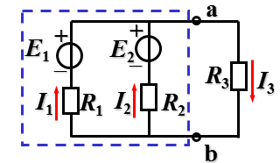

3. (5%) E =10V、IS=1A ，R₁=10Ω ,R₂= R₃= 5Ω ，用叠加原理求 R₂的电流 I₂
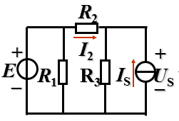

4. (5%) 输入电压U_{I}=15V 存在+20% 波动, 稳压二极管U_{z}=6V, I_{zmin}=10mA, I_{zmax}=40mA. R_{L}=100~250Ω, 求限流电阻R范围.

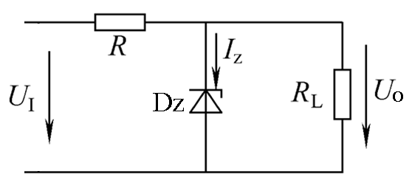

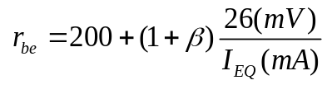
5.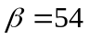，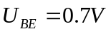,
(1) 画直流通路.
(2) 计算静态工作点.
(3) 画交流通路，微变等效电路.
(4) 计算A_{u}, R_{i}, R_{o}.

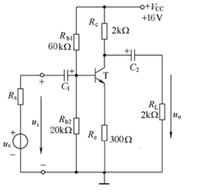

6. (10%)
(1) 判断反馈类型，计算 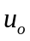.
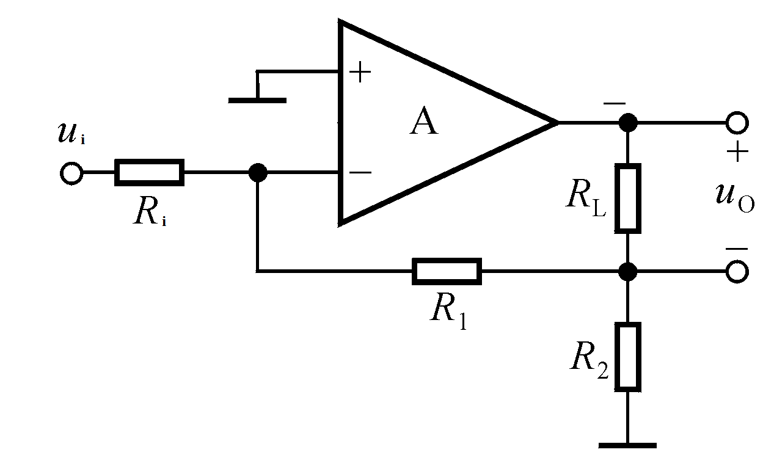

(2) 计算 .
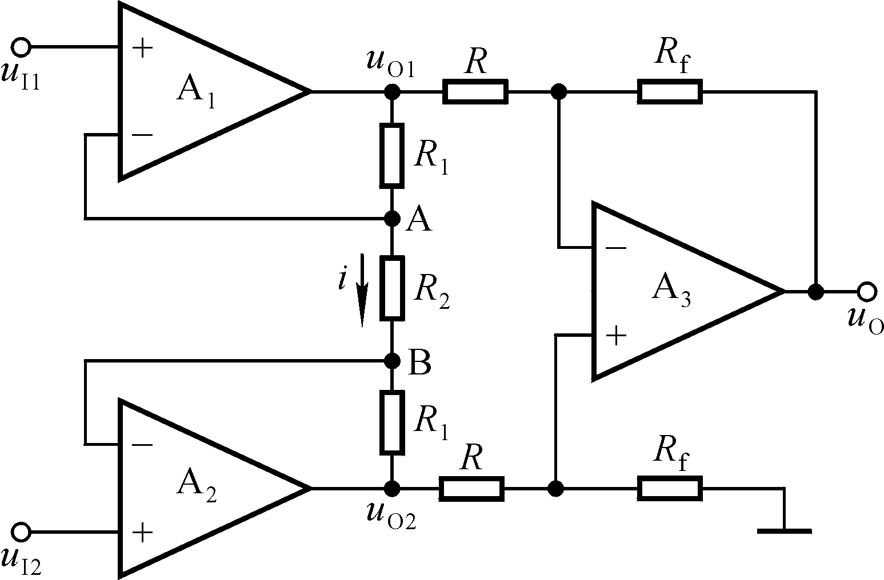

7. (5%) 开环放大倍数 A = -1000, 反馈系数 F = -0.099, dA/A ₌20%
- 闭环放大倍数 A_{F}
- 计算d A_{F}/ A_{F}
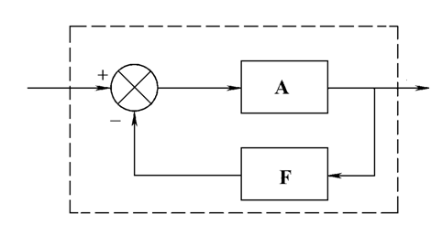
8. CW117输出电压U₂₁=1.5V, R1=0.25k, 需要得到=10v的输出电压，应将R₂调整到多少？
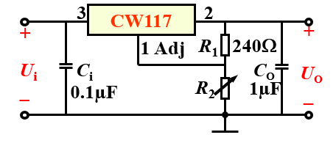

9. W7815输出电压15V, 求变化范围。
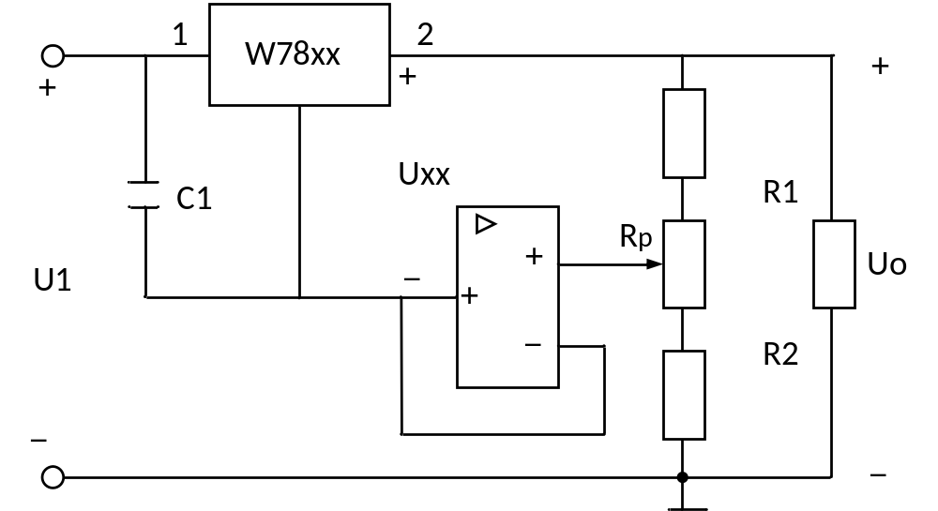
- 利用一个集成运算放大器与电阻R₁=10k若干,电阻R₂=20k若干，
设计Uo=2*(U1-U2)。

